Steigender CO₂-Aufschlag und höhere Treibhausgasminderungsquote 2026
Mehrkosten für den Klimaschutz

Zum Jahreswechsel steigen die gesetzlichen Anforderungen für mehr Klimaschutz im Verkehr. Darauf weist der en2x – Wirtschaftsverband Fuels und Energie hin. So erhöht sich planmäßig zum einen die Verpflichtung der Kraftstoffanbieter, die Treibhausgasemissionen zu senken, zum anderen der Zertifikatepreis auf fossile Kraftstoffanteile im nationalen Brennstoffemissionshandel. Darüber hinaus verlangt eine Gesetzesnovelle größere Anteile an erneuerbaren Kraftstoffen. Diese Anpassungen können 2026 zu höheren Kraftstoffkosten führen.

„Die Klimaziele im Verkehr sind ohne einen Zuwachs an alternativen Kraftstoffen nicht zu erreichen. Dass daher die Anforderungen schrittweise angehoben werden, ist nachvollziehbar. Zu erwarten ist aber auch, dass erhöhte Beimischungen erneuerbarer Komponenten bei parallel zunehmenden Abgaben auf fossiles CO₂ zu höheren Kosten bei den Kraftstoffanbietern führt, unabhängig von anderen Marktentwicklungen“, sagt dazu en2x-Hauptgeschäftsführer Christian Küchen.
Gemäß Brennstoffemissionshandelsgesetz (BEHG) wird es 2026 für den nationalen CO₂-Aufschlag auf Benzin, Diesel und Heizöl erstmals einen Versteigerungskorridor geben. Noch bis Ende 2025 verursacht der Preis für ein Zertifikat im nationalen Emissionshandelssystem (nEHS) rechnerisch einen CO₂-Aufschlag von 13,2 Cent je Liter Benzin und 14,7 Cent für Diesel. 2026 und voraussichtlich 2027 werden die Zertifikate in einem Preiskorridor von 55 bis 65 Euro pro Tonne CO₂ versteigert. Das entspricht einem rechnerischen CO₂-Aufschlag von bis zu 15,6 Cent je Liter Benzin und bis zu 17,4 Cent bei Diesel. Erneuerbare Kraftstoffe sind davon ausgenommen, für sie müssen keine Emissionszertifikate erworben werden.
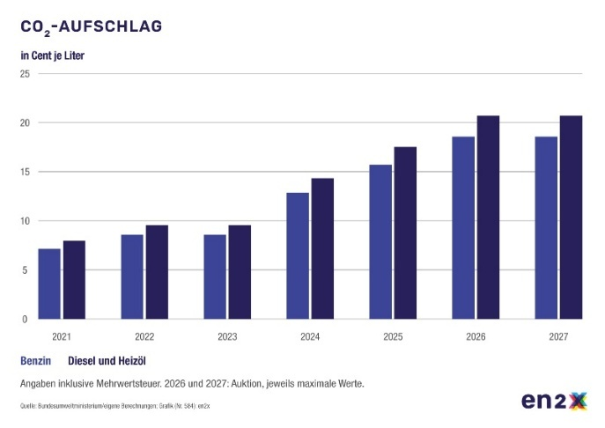
Der CO₂-Aufschlag gilt zusätzlich zur Energiesteuer auf Benzin von rund 65 Cent, auf Diesel von 47 Cent sowie auf Heizöl von 6 Cent je Liter. Auf Energiesteuer und CO₂-Abgabe wird noch die Mehrwertsteuer erhoben. Die Auktionen erfolgen im Vorgriff auf den ursprünglich ab 2027 erwarteten Europäischen Emissionshandel „ETS 2“ für Kraft- und Brennstoffe in den Sektoren Verkehr und Wärme.
Höhere Biokraftstoffbeimischung über die THG-Quote

Zum Jahreswechsel steigen ebenso die gesetzlichen Anforderungen bei der Treibhausgasminderungsquote für Kraftstoffe. Mit der Quote wird die CO₂-Minderung festgelegt, die Kraftstoffanbieter Jahr für Jahr für den Klimaschutz im Verkehr leisten müssen, vor allem über eine höhere Beimischung an Biokraftstoffen. Die THG-Quote steigt 2026 von 10,6 auf 12 Prozent:

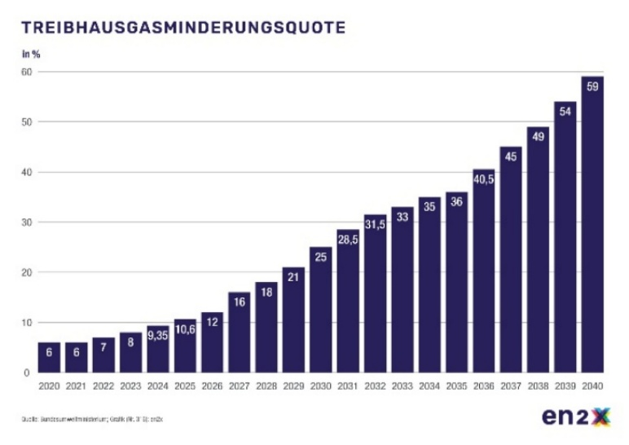

Dazu hat das Bundesumweltministerium eine Gesetzesänderung zur THG-Quote auf den Weg gebracht. Die Regulierung sieht bereits für 2026 zusätzliche spezifische Anforderungen an die Kraftstoffe vor, die zur Emissionsreduzierung eingesetzt werden. Küchen: „Das macht eine höhere Menge dieser Biokraftstoffe erforderlich und bedeutet mehr Klimaschutz im Tank, kann aber wegen steigender Nachfrage zu höheren Kosten für die Quotenerfüllung führen.“ Das parlamentarische Verfahren steht noch aus, doch könnte die Neuregelung rückwirkend ab Jahresanfang gelten. Küchen: „Unsere Mitgliedsunternehmen müssen sich jetzt schon darauf einstellen und entsprechende Biokraftstoffmengen vorplanen und einkaufen.“

Kraftstoffe nicht-biogenen Ursprungs erstmals verpflichtend

Außerdem ist erstmals eine Beimischungsquote von 0,1 Prozent für erneuerbare Kraftstoffe nicht-biogenen Ursprungs geplant (RFNBO, Renewable Fuels of Non-Biological Origin). Somit werden grüner Wasserstoff in der Kraftstoffproduktion beziehungsweise E-Fuels im Straßenverkehr ab 2026 verpflichtend. Die Quote steigt in den Folgejahren. Küchen: „Diese politischen Entscheidungen sind gut für den Klimaschutz im Straßenverkehr, indem mehr klimafreundliche Kraftstoffe beigemischt und angeboten werden müssen. Da diese Kraftstoffe teurer sind als herkömmliche, erhöhen sich damit voraussichtlich auch die Kosten für das Kraftstoffangebot insgesamt.“

Mögliche Preiseffekte aus dem Verbot von indirekten russischen Diesel-Importen

Am 21. Januar 2026 tritt ein Sanktionspaket der EU gegen Russland in Kraft, das den Import von Kraftstoffen, die mit russischem Öl hergestellt sind, aus Drittländern wie Indien oder der Türkei verbietet. Diese Embargoverschärfung wird von en2x und seinen Mitgliedern wie alle vorangegangen Sanktionen mitgetragen. Die daraus resultierende Angebotsverknappung kann ebenfalls einen Einfluss auf die Einkaufspreise von Dieselkraftstoff haben. Diesel muss zu rund 30 Prozent importiert werden. Küchen: „Der Markt ist am Ende ausschlaggebend dafür, ob und wie höhere Kosten in der Produktion und im Einkauf an die Verbraucherinnen und Verbraucher weitergegeben werden. Das betrifft die Kosten für CO₂-Zertifikate ebenso wie die für fortschrittliche Biokraftstoffe oder die Einkaufspreise für Dieselkraftstoff.“

Steuererhöhungen für Erdgas-Kraftstoffe

Teurer wird es aus steuerlichen Gründen für methanbasierte Kraftstoffe, die vorrangig im Nutzfahrzeugbereich eingesetzt werden. Die Energiesteuer für diese Kraftstoffe steigt zum 1. Januar um knapp 6 Cent je Kilogramm (kg) auf 29,25 Cent je kg:
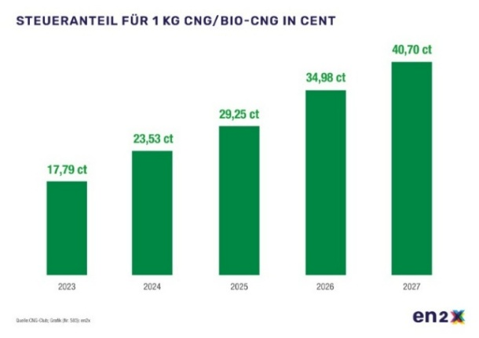
Das betrifft in vollem Umfang auch die regenerativen Kraftstoffe Bio-CNG und Bio-LNG. „CNG“ steht für Compressed Natural Gas (Erdgas), „LNG“ für tiefgekühltes Liquid Natural Gas (Flüssiggas). Diese Steuererhöhung geht auf das Jahr 2017 zurück, als der Bundestag für die gasförmigen Kraftstoffe eine Senkung der Energiesteuer auf 17,79 Cent je kg beschlossen hatte. Bestandteil des Beschlusses war, dass der Steuersatz ab dem Jahr 2024 schrittweise wieder angehoben wird. Küchen: „Die Tatsache, dass Methan in komprimierter oder verflüssigter Form an deutschen Tankstellen heute zu fast 100 Prozent als regeneratives Bio-CNG und Bio-LNG verfügbar ist, hat in der Politik leider nicht zu einem Umdenken geführt.“

Helfen würde dem Klimaschutz und am Ende auch den Verbraucherinnen und Verbrauchern eine Reform der Energiebesteuerung, bei der erneuerbare Kraftstoffe, seien sie gasförmig oder flüssig, deutlich niedriger besteuert würden als der fossile Anteil in den Kraftstoffen. „Die EU-Kommission hatte bereits im Sommer 2021 dazu einen guten Vorschlag erarbeitet, der immer noch nicht umgesetzt wurde.“

